Куликова Нина Андреевна
МОУ средняя общеобразовательная школа №1
Ивановская область, Кинешемский район, г. Наволоки,
Учитель математики, физики, астрономии

Технологическая карта к уроку астрономии

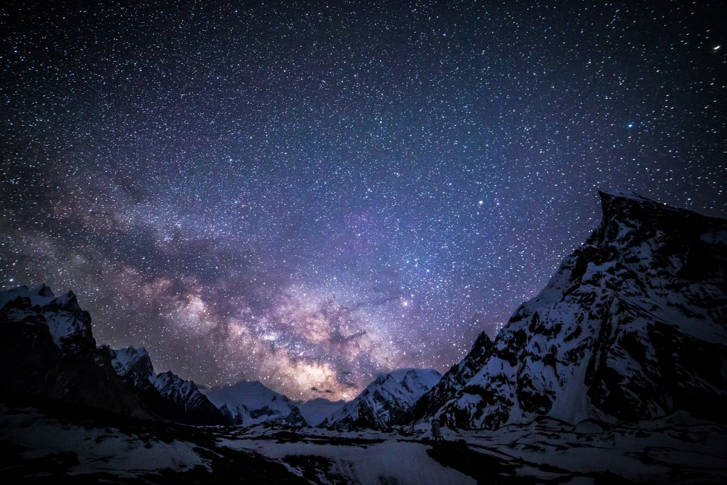

Общая часть
Предмет | Класс | Тема урока
Астрономия | 10-11 | Солнце и звезды
Используемый учебник
Название |  |  | Класс | Авторы
Астрономия |  |  | 10-11 | Чаругин В.М.
Планируемые образовательные результаты
Предметные |  | Метапредметные |  |  | Личностные
Научатся:  - Совершенствование и углубления первоначальных знаний о звездах и созвездиях  - сформировать освоение доступных способов изучения природы звездного неба  - применять звездную карту для поиска на небе определенных созвездий и звезд (Большой и Малой Медведицы, Кассиопеи, Лебедя, Лиры, Ориона и др.), пользоваться приложением учебника;  - определять и различать понятия (звезда, модель звезды, светимость, парсек, световой год); характеризовать физическое состояние вещества Солнца и звезд и источники их энергии; |  | Познавательные:  - развивать культуру самостоятельной работы с учебником и дополнительной литературой;  - развитие умения классифицировать звёзды по блеску.  Регулятивные:  - развитие умения определять главную учебную проблему;  - выдвигать версии решения проблемы,  ставить цель деятельности;  - формулировать учебные задачи как шаги достижения поставленной цели.  Коммуникативные:  - развитие умения вести дискуссию, аргументировать свою точку зрения. |  |  | - Активизировать научное мировоззрение, повысить интерес к предмету;  - Оценивание роли метода научного познания в изучении астрономических явлений.
ТСО (оборудование) |  |  | Средства ИКТ (ЭФУ, программы, приложения,  ресурсы сети Интернет)
Компьютер, проектор, экран. |  |  | призентация
Этап урока | Образовательные задачи (планируемые результаты) | Используемые ресурсы, в т.ч. ЭФУ (для ЭФУ укажите названия конкретных объектов и страницу) | Деятельность учителя | Деятельность обучающихся | длит. этапа  (мин)
1.Организационный | Создание условий для осознанного восприятия нового материала. |  | Психологический настрой обучающихся на урок. Проверка готовности к уроку астрономии | Самооценивание готовности к уроку. Самоорганизация на учебную деятельность. | 1 мин.
II. Мотивация  к учебной деятельности.  Целеполагание. | Включение в учебную деятельность на личностно-значимом уровне, осознание потребности к построению нового способа действий, аргументирование своего мнения.  Метапредметные: уметь воспринимать и перерабатывать информацию.  Личностные: сформировать познавательные интересы и творческие способности. Выделять и формулировать цели; выражать свои мысли. | Слайд №1 презентации  к уроку астрономии  «Звёзды и созвездия» | Читает отрывок из стихотворения В. Маяковского:  «Послушайте!  Ведь, если звезды  зажигают -  значит - это кому-нибудь нужно?  Значит - это необходимо,  чтобы каждый вечер  над крышами  загоралась хоть одна звезда?!» | Формулируют совместно с учителем основные положения, необходимые для достижения цели урока.  Начинают работать в тетрадях, записывая тему урока. | 1 мин.
II. Актуализация знаний | Повторение ранее изученного материала, необходимого для «открытия нового знания», и выявление затруднений в индивидуальной деятельности каждого обучающегося. Включение в учебную деятельность на личностно-значимом уровне, осознание потребности к построению нового способа действий, аргументирование своего мнения. | Слайды №2, №3, №4  презентации к уроку  астрономии  «Звёзды и Солнце» | Организует проверку выполнения домашнего задания в форме «Интеллектуальной разминки».  Обсуждает с учащимися ранее изученный материал | Проходит работа в группах.  (карточки с набором вопросов)  Готовят ответы на вопросы «Интеллектуальной разминки».  Приложение 1. | 8 мин.
III. Постановка учебной задачи. | Обсуждение затруднений («Почему возникли затруднения?», «Чего мы ещё не знаем?»). |  | Делает акцент на основных моментах. | Выделяют, каких именно знаний не хватает (это причина затруднений). | 2 мин.
IV. «Открытие нового знания» | Предметные: формировать умения воспринимать и перерабатывать информацию, овладеть навыками самостоятельного приобретения знаний о планетах- гигантах.  Метапредметные:сравнивать сведения о звездах и созвездиях ,применить эти знания относительно Земли.; воспроизведение изученного материала.  Личностные: познавательный интерес и планирование деятельности. | Слайды №5, №6, №7, №8  презентация к уроку астрономии «Звёзды и Солнце» | Формулирует задание | Выполняют задания в группах. Изучают самостоятельно § 3. Звёзды и созвездия.  Выделяют главное.  Приложение 2 | 7 мин.
V. Первичное осмысление и  закрепление | Проговаривание нового знания, запись в виде опорного сигнала. | Слайды №9 презентации к уроку астрономии  «Звёзды и созвездия» | Контролирует выполнение работы. | Выполняют задание «Закончи предложение» | 5 мин.
VII. Самоанализ и самоконтроль | Каждый для себя должен сделать вывод о том, что он уже умеет. |  | Подведение учеников к самопроверке | Самопроверка по вопросам в учебнике на стр.22. | 5 мин.
VIII. Рефлексия. | Осознание обучающимися своей учебной деятельности, самооценка результатов деятельности своей и всего класса. | Слайд №10 | Сформулируйте вывод нашего урока. Ответьте на вопрос: Какое созвездие Вас заинтересовало? И хотели бы Вы его изучить самостоятельно?  Подводит итоги урока | Формулируют конечный результат своей работы на уроке. | 3 мин.
IX. Домашнее задание §3.  Подготовить реферат про любое созвездие | Формулировка домашнего задания, инструктаж по его выполнению  Предметные: применять самостоятельно полученные знания.  Метапредметные: объяснять полученные результаты.  Личностные: самостоятельно определять цели, ставить и формулировать собственные задачи | Слайд № 11 | Информирует учащихся о домашнем задании | Записывают домашнее задание. | 1 мин.

Приложение 1.
Вопросы «Интеллектуальной разминки» на этапе актуализации знаний.
Карточка-задание №1
1. В чём состоят особенности астрономии?
2. Какие координаты светил называются горизонтальными?
3. Опишите, как координаты Солнца будут меняться в процессе его движения над горизонтом в течение суток.
4. По своему линейному размеру диаметр Солнца больше диаметра Луны примерно в 400 раз. Почему их угловые диаметры почти равны?
5. Для чего используется телескоп?
6. Что считается главной характеристикой телескопа?
7. Почему при наблюдениях в телескоп светила уходят из поля зрения?

Карточка-задание №2.
1. Какие сведения из астрономии вы получили в курсах природоведения, естествознания, физики, истории?
2. В чем специфика астрономии (по объектам и методам исследования) по сравнению с другими науками о природе?
3. Какие типы небесных тел вам известны?
4. Какова роль наблюдений в астрономии? С помощью каких инструментов они выполняются?
5. Какова роль космонавтики в исследовании Вселенной?
6.Чем отличаются оптические системы рефрактора и рефлектора?

Карточка-задание №3.

1. Решение каких задач занимается небесная механика?
2. Какие отечественные и зарубежные орбитальные обсерватории вы знаете?
3. Почему современная астрономия является всеволновой?
4. Зачем нужен телескоп при наблюдении Луны?
5. Какие мифы и легенды, связанные с названиями звёзд, созвездий, планет вам известны

Приложение 2.
Текст для самостоятельного изучения «Звезды и Солнце»
Звезды (по-гречески “сидус”)— светящиеся небесные тела, светимость которых поддерживается протекающими в них термоядерными реакциями. Джордано Бруно еще в 16 веке учил, что звезды — это далекие тела, подобные Солнцу. В 1596 году немецкий астроном Фабрициус открыл первую переменную звезду, а в 1650 году итальянский ученый Ричолли обнаружил первую двойную звезду.
Среди звезд нашей Галактики есть звезды более молодые и старые. Всего в Галактике за год образуется около 200 новых звезд. Впервые в астрономических исследованиях фотографировать звезды стали в 80-х годах 19 века. Следует заметить, что исследования проводились и проводятся лишь в определенных зонах неба. Еще древние люди объединили звезды на нашем небосклоне в созвездия. В давние времена, когда истинная природа небесных тел была неизвестна, жители присваивали характерным "узорам" из звезд очертания каких-либо животных или предметов. В дальнейшем, звезды и созвездия обрастали легендами и мифами.
На сегодняшний день насчитывается 88 созвездий. Многие из них весьма примечательны (Орион, Кассиопея, Медведицы) и содержат множество интересных объектов, доступных не только профессиональным астрономам и любителям, но и обычным людям. Благодаря наблюдениям астрономов выяснилось, что расположение звезд с течением времени понемногу изменяется. На точные измерения этих изменений необходимо много сотен и тысяч лет. Ночное небо создает видимость бесчисленного количества небесных светил, беспорядочно находящихся по расположению друг к другу, которые часто вырисовывают созвездия на небе. На видимой части неба видно больше чем 3 тыс. звезд, а на всем небе - 6000. На протяжении нескольких часов наблюдения за ночным небом можно увидеть, как небесная сфера, включающая в себя светила, как одно целое, плавно вращается вокруг невидимой оси. Это движение назвали суточным. Движение светил совершается слева направо.
Луна и Солнце, также как и звезды, восходят на востоке, в южной части поднимаются на максимальную высоту, заходят на горизонте западной стороны. Наблюдая за восходом и заходом этих светил, обнаруживается, что в отличие от звезд, соответствуя разным дням года, они в разных точках восходят на востоке и в разных точках заходят на западе. В декабре Солнце на юго-востоке восходит и на юго-западе заходит. С течением времени точки запада и восхода смещаются к горизонту северной стороны. Соответственно, Солнце восходит в полдень выше над линией горизонта с каждым днем, длительность дня становится больше, а длительность ночи уменьшается. Названия созвездий, по которым проходят Солнце и Луна, получили имена зодиаков (Рыбы, Козерог, Дева, Весы, Стрелец, Скорпион, Лев, Водолей, Телец, Близнецы, Рак, Овен). Первые три созвездия Солнце проходит весной, следующие три летом, последующие таким же образом. Только через полгода становятся видны те созвездия, в которых сейчас находится Солнце.

Вопросы:
  - Понятие созвездия. Сколько существует созвездий на небе? Примерный способ нахождения. Можно ли долететь до созвездия.?
  - Почему на звездных картах не отображаются Солнце, Луна и планеты?
  - Сколько видно звезд на видимой части неба?

Список источников:
- Астрономия. 10-11 классы. Базовый уровень. Учебник. ФГОС. Автор: Виктор Чаругин
- https://ru.wikipedia.org/wiki/Звезда
- https://ru.wikipedia.org/wiki/Созвездие
- www.astronom2000.info/астрономия/звезды-и-созвездия/

